Комитет по образованию Администрации Павловского района
Алтайского края

ПРИКАЗ

_________ 2014 №_______
Павловск

Об утверждении положения о комиссии
по комплектованию муниципальных
бюджетных дошкольных образовательных
учреждений Павловского района

В соответствии с Законом Российской Федерации от 29.12.2012 № 273-ФЗ «Об образовании»», Порядком организации и осуществления образовательной деятельности по основным общеобразовательным программам - образовательным программам дошкольного образования (утвержденным Приказом Минобрнауки России от 30.08.2013г. № 1014, Положением о порядке комплектования муниципальных бюджетных дошкольных образовательных учреждений, настоящим Положением, в целях организации комиссии по комплектованию ДОУ,
п р и к а з ы в а ю:
- Утвердить положение о комиссии по комплектованию муниципальных бюджетных дошкольных образовательных учреждений Павловского района (приложение 1).
- Контроль за выполнением приказа возложить на Куренинову Е.А., специалиста по дошкольному образованию.

Председатель комитета по образованию
Администрации Павловского района Е.В. Терещенко

Исп. Куренинова Е.А..

13 09

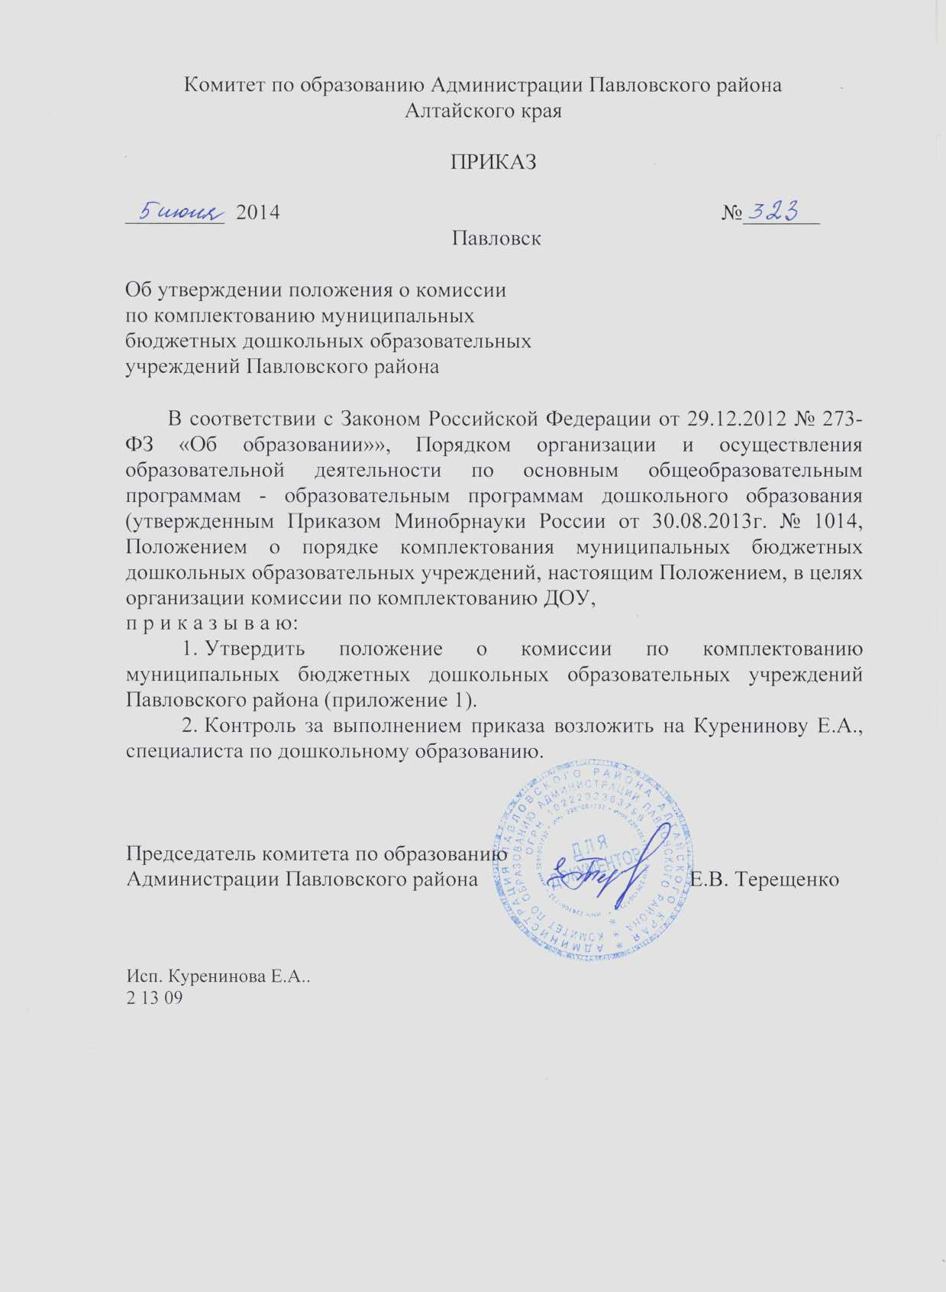

Приложение 1
к приказу комитета по образованию
Администрации Павловского района
от 05.06.2014 г. № 323

ПОЛОЖЕНИЕ
о комиссии по комплектованию муниципальных бюджетных дошкольных образовательных учреждений Павловского района

- Общие положения

1.1. Комиссия по комплектованию муниципальных бюджетных дошкольных образовательных учреждений, (далее – Комиссия) создается и действует на основании приказа комитета по образованию администрации Павловского района.
- Комиссия в своей работе руководствуется Законом Российской Федерации от 29.12.2012 № 273-ФЗ «Об образовании»», Федеральным законом от 27.07.2006 №152-ФЗ «О персональных данных», Порядком организации и осуществления образовательной деятельности по основным общеобразовательным программам - образовательным программам дошкольного образования (утвержденным Приказом Минобрнауки России от 30.08.2013г. № 1014, Положением о порядке комплектования муниципальных бюджетных дошкольных образовательных учреждений, настоящим Положением.
- Комиссия является постоянно действующим органом, создана с целью комплектования муниципальных дошкольных образовательных учреждений.

2. Основные цели, задачи и функции
2.1. Целью деятельности комиссии является обеспечение реализации прав ребёнка на общедоступное, бесплатное дошкольное образование и соблюдение законности прав детей и их родителей (законных представителей) при приёме в муниципальные бюджетные дошкольные образовательные учреждения Павловского района (далее ДОУ).
2.2. Основными задачами комиссии являются:
- комплектование ДОУ Павловского района;
- контроль за порядком комплектования ДОУ.
2.3. Комиссия осуществляет следующие функции:
- регистрирует заявления для постановки на учёт и зачисления в ДОУ;
- ведет реестр по каждому ДОУ будущих воспитанников (далее–Реестра);
- подготовка сведений для ДОУ о предварительном комплектовании или доукомплектовании
- составление списков детей для зачисления в ДОУ;
- распределение мест в ДОУ согласно очерёдности;
- выдача путёвок родителям, получивших места для детей в ДОУ;
-рассматривает ходатайства руководителей организаций, учреждений, предприятий о предоставлении мест в ДОУ детям, родители (законные представители) которых работают в Павловском районе;
- подготовка отчета о комплектовании или доукомплектовании ДОУ;
-подготовка сведений о потребности населения в предоставлении дошкольного образования;
- подготовка сведений об очередности для приема детей в ДОУ;
- оказывает консультативную помощь и проводит разъяснительную работу с родителями (законными представителями) по вопросам приёма детей в ДОУ;
- рассматривает предложения, заявления и жалобы граждан по вопросу распределения путевок в ДОУ.
3. Состав и структура комиссии
3.1. Комиссия формируется из специалистов комитета по образованию администрации Павловского района (далее - Комитет), руководящих работников ДОУ.
3.2. Состав (изменение состава) Комиссии утверждается приказом комитета по образованию администрации Павловского района сроком на один год, в количестве 3 человек, c приглашением родительской общественности.
3.3. Возглавляет работу Комиссии председатель. Председателем Комиссии является - председатель комитета по образованию администрации Павловского района
3.4. Организацию работы Комиссии осуществляет секретарь Комиссии.

4. Права и обязанности членов комиссии

4.1. Комиссия имеет право:
4.1.1. Осуществлять сбор, обработку и предоставление в доступной форме информации населению и заинтересованным лицам о результатах комплектования ДОУ, о состоянии очерёдности на получение места в ДОУ;
4.1.2. При наличии свободных мест в первоочередном порядке предоставлять места в ДОУ для особой категории граждан, указанных в положении о комплектовании МБДОУ.
4.2. Члены Комиссии обязаны:
4.2.1. Присутствовать на заседании Комиссии.
4.2.2. Своевременно сообщать председателю или секретарю Комиссии о невозможности своего присутствия на заседаниях комиссии по уважительной причине.
4.2.3. Осуществлять свою деятельность в соответствии с правами, установленными настоящим Положением.
4.2.4. Принимать решения в соответствии с действующим законодательством и настоящим Положением.

5. Компетенция председателя, секретаря комиссии

5.1. Председатель Комиссии:
- руководит работой Комиссии;
- назначает дату проведения заседания Комиссии;
- согласовывает повестку заседания Комиссии;
- определяет регламент работы Комиссии.
5.2. Секретарь Комиссии:
- создает условия для работы Комиссии;
- информирует председателя Комиссии о количестве мест в ДОУ, подлежащих распределению;
- ведёт заседание Комиссии;
- обеспечивает соблюдение установленного порядка работы Комиссии;
- формирует повестку дня заседания Комиссии;
- ведёт протоколы заседания Комиссии;
- информирует заинтересованных лиц о принятых решениях;
- ведёт учёт детей в электронной базе данных будущих воспитанников;
- осуществляет подготовку ответов на жалобы, ходатайства и обращения родителей (законных представителей) в Комиссию.
6. Организация работы комиссии
6.1. Комиссия создается сроком на 1 календарный год.
6.2. Комиссия заседает не реже одного раза в квартал в соответствии с планом работы Комитета. Заседания считаются правомочными, если на них присутствует две трети состава. На расширенные заседания могут приглашаться представители родительской общественности. На каждом заседании ведется протокол. Решение принимается большинством голосов, при этом любой член Комиссии имеет право на особое мнение, которое фиксируется в протоколе.
- Заседание Комиссии готовится секретарем не позднее, чем за 1 неделю до заседания Комиссии.
- На рассмотрение представляются следующие документы:

- заявление родителей (законных представителей);
- книга учета будущих воспитанников;

- документы, подтверждающие право первоочередного, приема в ДОУ;
- сведения о плановом приеме детей на новый учебный год;
- сведения о детях, посещающих ДОУ и выбывших из него.
- - ходатайства руководителей организаций, учреждений, Павловского района.
6.5 Члены Комиссии заслушивают представленную информацию, знакомятся при необходимости с поступившими документами и материалами, с предлагаемыми решениями, формулируют общие выводы в решение Комиссии.
6.6. При принятии решения Комиссия руководствуется:
- нормативными документами федерального, регионального, местного уровня, регламентирующими комплектование ДОУ.
6.7. Решение Комиссии является обязательным для всех ДОУ.
6.8. Решения Комиссии принимаются простым большинством голосов членов Комиссии, открытым голосованием. При равенстве голосов председатель Комиссии имеет право решающего голоса.
6.9. Решение Комиссии оформляется протоколом, который подписывается председателем и секретарем Комиссии. Протокол оформляется секретарем Комиссии в течение трех дней после даты проведения очередного заседания Комиссии.
6.10. Решение Комиссии о предоставлении места ребенку в Учреждении является основанием для выдачи родителям (законным представителям) ребенка путевки в Учреждение.
7. Порядок внесения изменений и дополнений в Положение
7.1. Изменения и дополнения в настоящее Положение вносятся в случае изменения законодательства Российской Федерации, либо изменения Административного регламента предоставления муниципальной услуги «Приём заявлений, постановка на учёт и зачисление детей в образовательные учреждения, реализующие основную общеобразовательную программу дошкольного образования (детские сады), расположенные на территории Павловского района» от 27.07.2012 №1048, Положения о порядке комплектования муниципальных бюджетных дошкольных образовательных учреждений.
Комитет по образованию
Администрации Павловского района Алтайского края

ПРИКАЗ

05.06. 2014 № 324
Павловск

Об организации работы комиссии
по комплектованию дошкольных
образовательных учреждений Павловского района

В соответствии с Законом Российской Федерации от 29.12.2012 № 273-ФЗ «Об образовании»», Порядком организации и осуществления образовательной деятельности по основным общеобразовательным программам - образовательным программам дошкольного образования (утвержденным Приказом Минобрнауки России от 30.08.2013г. № 1014, Положением о порядке комплектования муниципальных бюджетных дошкольных образовательных учреждений, настоящим Положением, в целях организации комиссии по комплектованию ДОУ,
п р и к а з ы в а ю:
1. Утвердить состав и график работы комиссии по комплектованию дошкольных образовательных учреждений Павловского района на 2014-2015 учебный год (приложение 1).
- Организовать работу комиссии в соответствии с установленным графиком (приложение 2).
- График работы комиссии довести до сведения руководителей ДОУ.
- Контроль за выполнением приказа возложить на Куренинову Е.А., специалиста по дошкольному образованию.

Председатель комитета по образованию
Администрации Павловского района Е.В. Терещенко

